微波传输线含水率的方案浅析

1. 微波传输线含水率测量原理

原油含水率是极其重要的指标，是确定油井出水、出油层位、原油产量估算、油井寿命预估的重要参考，目前油田的原油含水率检测目前常用的方法包括：电导率法、电容法、射频衰减法、放射线法、红外线法等方式，由于上述方法各自的缺陷和不足，使得国内各油田现场依然依赖于现场取样化验的方法来或者较为准确的含水率参数。取样化验的方式虽然精度高，但是其费时、费力且不能实时获取数据的特点使得油田生产单位无法实时监控生产状况，优化生产策略。

与上述方法相比，微波传输线法是通过在侵入式的微波传输线施加微波信号，由于微波信号在传输线的传输速度受到传输线周围介质的介电常数的影响，公式1和公式2说明的微波信号在传输线上的波速与微波的频率、介质的介电常数和磁导率有关，因此通过测量微波信号通过传输线的时间（即相位），与空气、纯油、纯水等条件下测的值进行对比，由于空气、纯油、纯水的介电常数为已知量，从而可以求得被测混合物的介电常数，进而求得对应的含水率。

波速：。其中为微波的波长，为微波频率 （公式1）

波速：。其中为光速，为介电常数，为磁导率 （公式2）

传输线的测量方式解决了电导率法只能进行高含水测量的不足，也弥补了射频衰减法在高矿化度时信号剧烈衰减导致的测量误差，同时也没有射线检测法带的放射物质管理的问题，是一种较为理想的在线含水率解决办法。如图给出微波传输线含水率仪含水率测量的大概过程。

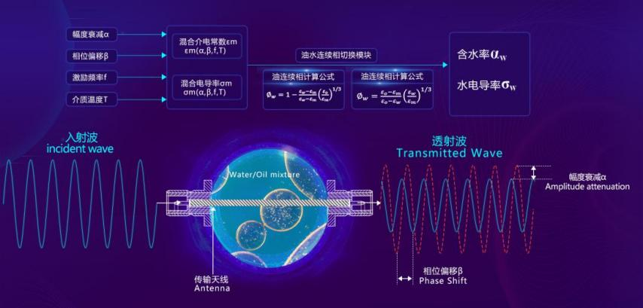

微波传输线法含水率测量示意图

首先通过建立传感器的结构模型，针对工况环境的参数、含水率范围、电导率、温度等条件进行进一步的仿真，确定传感器的结构，并通过仿真选取合适的微波测量频率、幅值、相位等参数。根据仿真确定的传感器结构和微波测量参数，设计微波测量电路的硬件和软件系统，分别对硬件和软件进行测试后，组装样机，搭建测试环境对现场工况进行模拟，进行样机测试，并对算法模型进行验证，通过测试，进一步优化软硬件设计和算法模型。

1. 微波传输线系统的主要构成

微波传输线含水率仪主根据功能主要由电源、控制和数据采集、微波发生和检测、通信等部分构成。